伽师县医共体英买里镇分院建设示范乡镇卫生院计划设备参数

一、基本要求：

1、质保期及售后服务：所有设备质保期均为三年。

1.1、在设备交付使用后，卖方应对设备质保期三年内及其以后的服务做出承诺，并具有切实可行的措施,不能及时兑现服务承诺内容而影响买方使用，卖方应怎样给予补偿，在投标书中均应明确说明。

1.2、维护为主，维修为辅，定期巡视维护，先在出现故障前解决问题；

1.3、便利的随时响应，24小时内排除故障；

1.4、所有设备质保期三年内免费维修及更换配件。

2、验 收：严格按照招投标技术参数进行验收，有一项不达到要求，均不准予验收。

3、付款方式：到货后以医院提供的技术参数为准给予验收，验收合格后首付90%。预留合同总价的5％在设备使用一年后支付。剩余5%以验收日为准三年后若无质量问题一次性付清，不计利息。
4、供货时间：签订合同后25个工作日必须供货到位。
5.投标单位参加采购活动前三年内，在经营活动中没有重大违法记录，供应商须提供“信用中国”网站（http://www.creditchina.gov.cn/）、“中国政府采购网”网站（http://ww w.ccgp.gov.cn）无违法违规行为的查询纪录（提供查询结果网页截图并加盖供应商公章）
序号 | 设备名称 | 数量 | 单位 | 备注
1 | 孕妇瑜伽垫 | 15 | 张
2 | 站立式测血压计 | 2 | 台
3 | 轮椅 | 1 | 把
4 | 超声多普勒胎儿监护仪 | 1 | 台
5 | 婴儿模型 | 1 | 个
6 | 骨盆模型 | 1 | 个
7 | 乳房模型 | 1 | 个
8 | 分娩模型 | 1 | 个
9 | 膳食宝塔食物模型 | 1 | 套
10 | 新生儿护理教具 | 1 | 套
- 技术参数
（一）站立式测血压计技术参数
1、产品尺寸：35.5*46*209cm；
2、体重测量范围：2-220kg，分度值0.1kg；
3、身高测量范围：85-195cm，分度值0.5cm；
4、检测年龄范围：3-99岁；
5、真人语音播报:有；
6、显示屏：3.5寸 TFT-LCD 屏，高分辨率480 * 320，测量完成可同屏显示二维码及身高、体重、BMI数据；
7、供电方式：5V/1A电源适配器，3.7V/2500mAh可充电锂电池；
8、测量指标：15+项.（体重、身高、BMI、体脂率、体水分、骨骼肌率、肌肉量、骨量、去脂体重、皮下脂肪、内脏脂肪、体年龄、无机盐、蛋白质、脂肪、体型、基础代谢等
9、脂肪测量：金属2电极（手部）；；
10、测量时间：20s内；
11、使用环境：户外/室内；
12、支持语言：中文、英语切换；
13、支持单位：Kg、cm公制单位；
14、存储记录：存储在手机端，不限存储记录数；
15、数据传输：二维码、WIfI、蓝牙；
16、报告类型：青少年报告、成人报告；
17、营养食谱、减脂计划、运动建议
18、报告形式：电子版报告（可通过公众号、小程序查看）；
二、报告输出
成人报告（18-99岁）：
1、人体成分分析：基于体水分、蛋白质、无机盐，脂肪的测试结果，并比较正常的参考范围；
2、肌肉脂肪分析：分析体重，体脂肪，骨骼肌重量、肌肉重量四个指标，并比较计算数值与标准参考值；
3、肥胖分析：BMI，体脂率，内脏脂肪等级三个角度，并将其对比正常参考范围；
4、体重控制分析：从目标体重，体重控制，脂肪控制，肌肉控制四个角度给出体重调节意见，相对传统直接减重，细化的说明，可以帮助用户更加科学的管理自身体重；
5、健康评分：结合测量结果，进行身体总评分打分；
6、体型判断：人体9型分析；
7、附加数据：
基础代谢率、皮下脂肪率、去脂体重、肌肉量、体年龄等的测量结果及参考范围。
青少年报告（7-18岁）：
1、健康评分:结合测量结果，进行身体总评分打分；
2、体成分分析/营养评估:基于体水分、蛋白质、无机盐，脂肪的测试结果，并比较正常的参考范围；
3、肌肉脂肪分析：分析体重，体脂肪，骨骼肌重量、肌肉重量四个指标，并比较计算数值与标准参考值；
4、身高百分位图：根据《2005年9省/市儿童体格发育调查数据研》绘制的体重百分位图,身高分析中有当前测量身高评估等级，当前年龄平均身高水平，当前身高位于同龄的排名，身高百分位曲线图评估；
5、体重百分位图：根据《2005年9省/市儿童体格发育调查数据研》绘制的体重百分位图、体重等级图；
6、体重管理:从目标体重，体重控制，脂肪控制，肌肉控制四个角度给出体重调节意见，相对传统直接减重，细化的说明，可以帮助用户更加科学的管理自身体重；
7、BMI、体脂率百分位图；
8、体型判断：根据体脂率和BMI综合判断，体型11型分析；
9、遗传因素：遗传因素中有靶身高分析，发育迟缓评估需要输入父母身高用于计算；
10、身高预测：根据当前身高和遗传因素经过大数据计算来预测成年前每年的身高发育情况，并逐年和对应同龄的平均身高做对比。
（二）胎心监护仪技术参数
检测参数：胎心率（FHR）、宫缩（TOCO）、胎动(FM)
显示屏：≥10.2寸，可翻转，彩色液晶屏三合一探头，减少缠绕超声探头：多晶片、宽波速、高灵敏度、脉冲供工作方式。超声频率：1.0MHz具有胎儿监护自动诊断功能具有精确的胎心率基线：系统自动对当前胎心率曲线做出精确的胎心率基线诊断胎心率测量范围：30-240 bpm /50-210 bpm两种模式可选胎心率测量精确度：±2bpm超声强度： ≤5mW/cm2
宫缩压力：0-100压力单位
宫缩分辨率 ： 1%
胎动：支持自动和手动两种方式报警方式：多种自动报警方式，胎心率过速，过缓，电量低，监护时间到，打印机缺纸等。
信号处理方式：专用数字信号处理方式
打印方式：内置高寿命热敏打印机
打印输出：兼容任何规格的152mm热敏打印纸可设置打印时间，到时自动停止打印液晶显示屏显示胎儿心率曲线、宫缩压力曲线、胎动标记、医生事件标记、时间、音量等监护状态，并可冻结和回放。长达30小时连续监护数据存储、回放和打印，并可选段高速打印。
可与中央监护系统联网语言：支持简体中文和英文。
（三）轮椅技术参数
钢质轮椅
轮椅主要技术参数（以下各参数为可调部件处于平常使用状态下测量）
全幅宽 630mm 收合宽度 280mm 背靠宽度 470mm
后轮大小 24寸 前轮大小 7寸 座高 480mm
全副高 900mm 全幅长 980mm 座深 400mm
背靠高度 450mm 毛重 19.5kg 净重 16kg 载重 100kg
包装尺寸 980*280*920 踏板调节长度 100mm
轮椅性能及结构特点：
1．车架：车架为钢质材料，可折叠结构，安全性能好，表面喷塑处理，美观耐用。
2．座靠垫：座椅及靠背为软座、软靠背, 材质为牛津尼龙布，缝边牢固整齐，无褶皱、跳线和破损等缺陷。
3．前轮：前轮采用直径7英寸TPR环保型无污染前轮，配置为高强度工程塑料轮毂、免充气实心轮胎、钢质前叉。
4．后轮：24英寸钢圈充气轮。
5. 脚踏板：塑料踏板。
6．扶手：固定长扶手，配优质皮革扶手垫、ABS塑料侧板。
7．手轮：选用ABS塑料四孔手轮。
8．刹车：前刹，表面电泳亚光黑，刹车性能好。
（四）孕妇瑜伽垫技术参数
材质高密度NBR，尺寸：长183cm宽61cm重量620g，厚度：15mm。
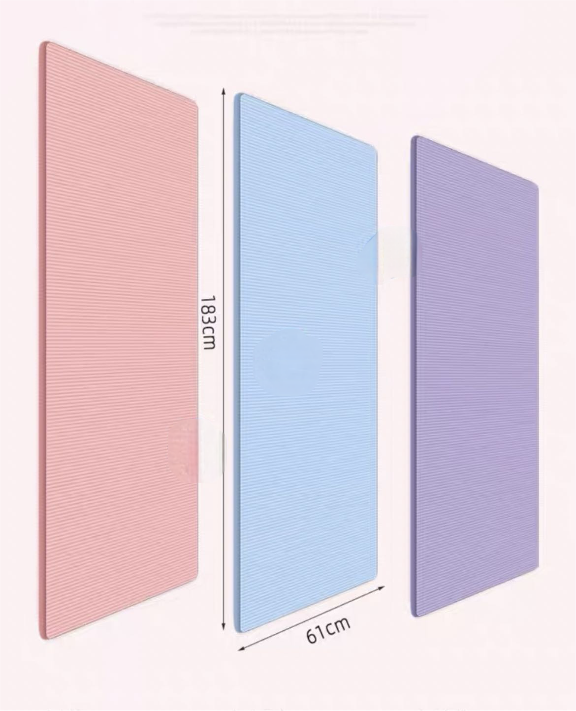
（五）婴儿模型技术参数
本产品供医学教育包括月嫂培训、家政培训、妇产科护士、助产士学校学生教学之用可作为婴儿洗澡，更换衣物和尿片、眼、耳护理等训练和示教工具。
模型尺寸： 自然大，高48cm，宽19cm，厚11.5cm。
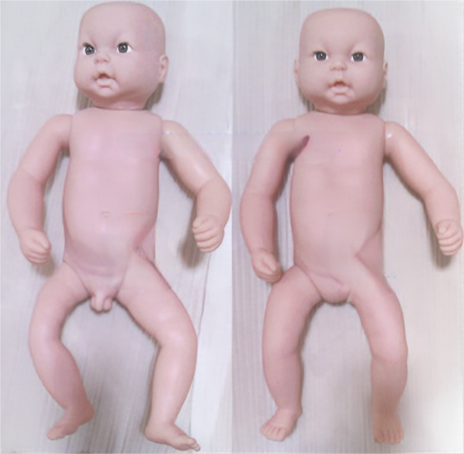
（六）骨盆模型技术参数
这款自然大女性骨盆模型用PVC 制成，对女性骨盆做如下描述：骨盆全形：低而宽阔
骨盆腔形状：呈圆桶状
骨盆上口：近似桶形
骶骨：较宽短，弯曲度较小
耻骨弓的角度：90--100度
耻骨联合：宽而短
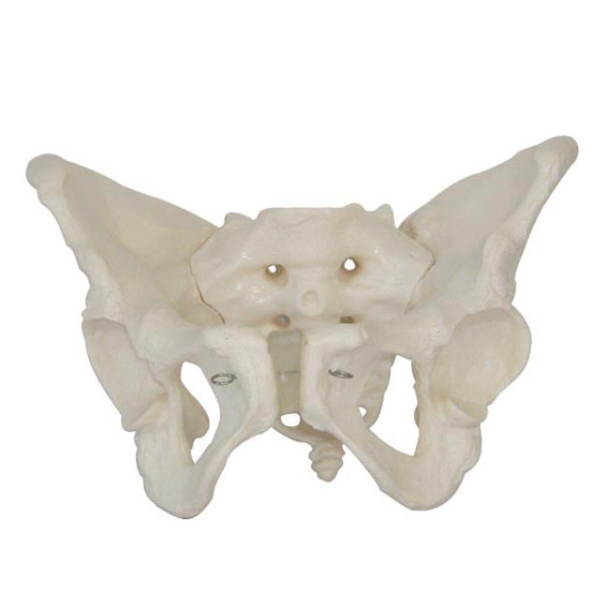
（七）乳房模型技术参数
1、纯硅胶，具有操作真实、结构合理等特点。
2、适用于催乳师培训教学、高等医学院校、护理学院、护士等临床教学示教及学员实践操作使用，虚拟肌肤，手感真实。
尺寸：自然大
材质：食品级硅胶
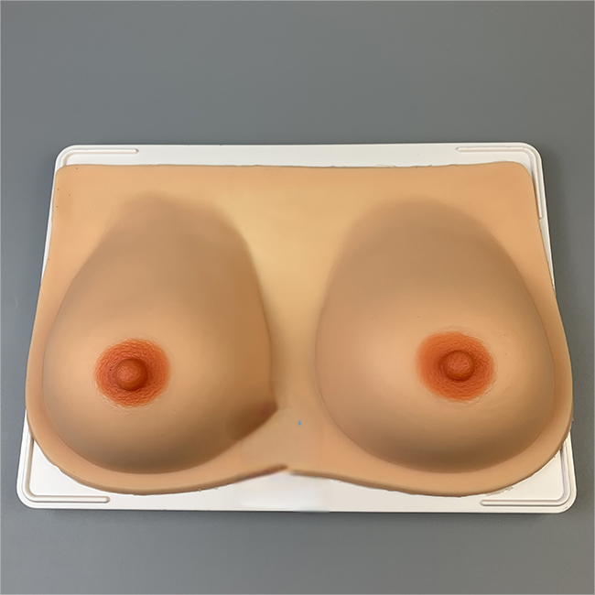
（八）分娩模型技术参数
1全套模型可演示所有标准的分娩程序。
2与真实尺寸一致的盆腔：有主要解剖标志和手绘骨性盆腔的轮廓。
3标准的胎儿，胎儿光滑柔软可辨别囟门，练习胎头吸引术。
4胎儿关节灵活，通过变换胎儿体位演示多种正常与异常的胎位分娩
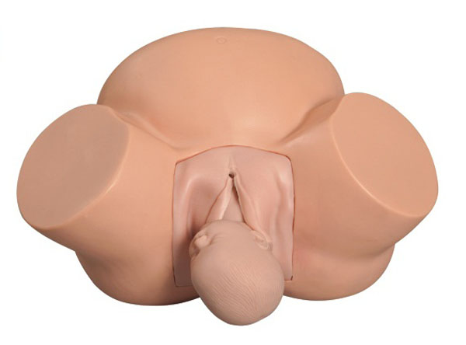
（九）膳食宝塔食物模型技术参数
膳食宝塔24种食物交换份模型清单:
第一层:米饭 面条 馒头 红薯 咸面包 素饺子 马铃薯 花卷 烙饼
第二层:苹果 桔子 梨 扁豆 南瓜 白菜
第三层:鸡蛋 瘦猪肉 鱼 虾
第四层:牛奶 核桃 豆腐干
第五层:花生油 盐
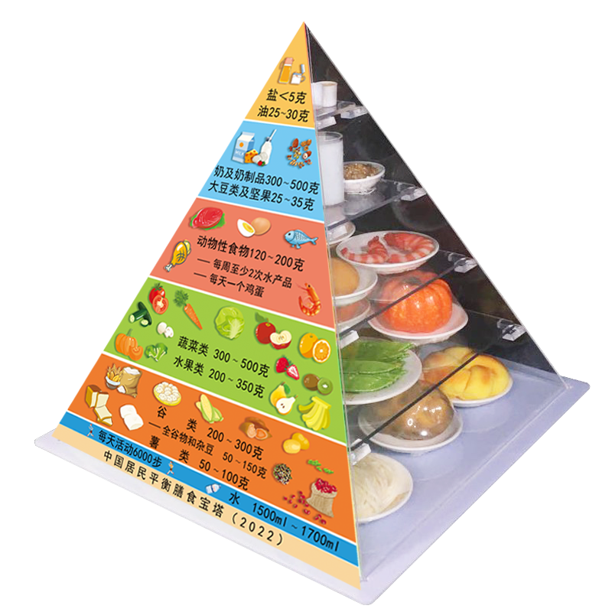
（十）新生儿护理教具技术参数
■ 一般护理：更换尿布，穿换衣服，口腔护理，冷热疗法，包扎
■ 静脉输液/穿刺：手臂静脉包括：头臂静脉、手背浅静脉。头皮静脉包括：额上静脉、颞浅静脉。下肢主要静脉干：股静脉
■ 脐带护理：可进行脐带的结扎和剪断，脐静脉插管输液
■ 气管插管：可进行口腔、鼻腔气管插管的训练操作与教学演示。
■ 插胃管：支持听诊检测插管位置，用于胃肠减压、鼻饲、洗胃等
■ 骨髓穿刺：可经胫骨穿刺，有模拟骨髓流出，可注入药物或输液
■ CPR操作训练:支持口对口、口对鼻、简易呼吸器对口等多种通气方式
